Веселая зарядка для дошкольников.
Старший дошкольный возраст.
Разработал проект: Волков Марк Павлович, ученик 125 школы.
Мной разработан проект «Веселая зарядка для детей». Данный проект записан на видео и предложен для просмотра на видеоканале.
Актуальность данного проекта связана с тем, что в настоящее время все большее количество детей проводят времени за компьютером. Связана это и с пандемией, и с самоизоляцией. На телеканалах по телевиденью очень мало демонстрируется комплексов утренней гимнастики. Мой проект направлен на приобщение детей к физической культуре и спорту.
Цель проекта: разработка веселого комплекса утренней гимнастики в условиях дистанционного обучения.
Зарядка проводится в дистанционном режиме.
Веселые коты Том и Мурзик ведут зарядку для детей.
1 упражнение - вращение головой медленное.
2 упражнение – повороты туловища, руки к плечам.
3 упражнение – прыжки.
4 упражнение – рубим дрова (руки вместе, махи руками)
5 упражнение – на растяжку: достаем ногой до носа. Без подготовки выполнять не рекомендуется!
6 упражнение – уточка. Лежим на животе, руками захватываем ноги и покачиваемся.
7 упражнение – наклоны туловища влево и вправо с вытянутой рукой.
8 упражнение – отжимание.
9 упражнение – на восстановление дыхание.
Каждое упражнение рекомендуется повторять до 8 раз. Следует следить за дыханием.
Результат реализации проекта:
Я научился записывать видео.
Я научился проводить утреннюю гимнастику.
Я попытался приобщить детей к занятию физической культурой.
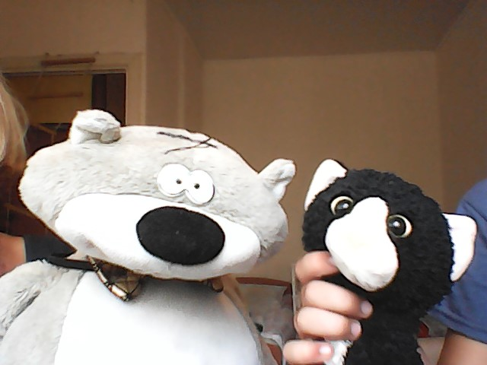
Видео можно посмотреть на канале:
https://yandex.ru/efir/?stream_id=vFRJopxyDNyQ

